ONLINEVAAZ
Berat Gecesi: Günahlardan Arınma Vesilesi
23 Şubat 2024
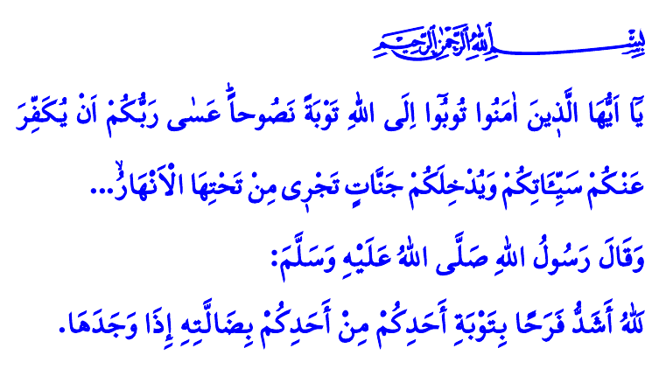
Muhterem Müslümanlar!
Yarın akşam Ramazan’ın habercisi olan mübarek Berat Gecesini idrak edeceğiz inşallah. Bizleri bu mübarek geceye ulaştıran Yüce Rabbimize sonsuz hamdü senalar olsun. Peygamberimiz Hz. Muhammed Mustafa’ya salat ve selam olsun. Berat Gecemiz şimdiden mübarek olsun.
Aziz Müminler!
Berat Gecesi, akıp giden ömrümüzün muhasebesini yapmayı; yaratılış gayemize uygun olmayan her türlü söz ve davranıştan uzak kalmayı bizlere hatırlatır. Kardeşliğimize, birlik ve beraberliğimize zarar veren her türlü öfke, kin, haset ve nefretten uzak durmamızı öğretir. İnsanların hata ve kusurlarını örtenlerin Rabbimizin sonsuz ikramlarına nail olacaklarını haber verir. Nitekim ayet-i kerimede, فَمَنْ عَفَا وَاَصْلَحَ فَاَجْرُهُ عَلَى اللّٰهِۜ “Kim affeder ve insanlarla arayı düzeltirse, onun mükâfatı Allah’a aittir.” buyrulur.
Değerli Müslümanlar!
Berat Gecesi, tövbe ve istiğfar gecesidir. Tövbe, günahta ısrar etmemektir. Hata ve kusurlarımıza nedâmet duyup, “Tevvâb” olan Rabbimizin sonsuz mağfiretine sığınmaktır. Yüce Rabbimiz, “Ey iman edenler! İçtenlikle ve kararlılık içinde Allah’a tövbe edin. Umulur ki Rabbiniz kötülüklerinizi örter ve sizi altından ırmaklar akan cennetlerine koyar…” buyurmaktadır. Öyleyse bu mübarek geceyi hayatımızda tertemiz sayfalar açmak için fırsat bilelim. Rabbimizle aramızdaki en büyük engel olan haramlardan, kul ve kamu hakkından uzak duralım. Günahımızın ölçüsü ne olursa olsun, Allah’ın rahmetinden asla ümidimizi kesmeyelim. Peygamber Efendimiz (s.a.s)’in, “Rabbimiz, kulunun tövbe etmesine, önemli bir eşyasını kaybedip sonradan o eşyayı bulan birisinin sevindiğinden daha fazla sevinir.” hadisini aklımızdan çıkarmayalım.
Kıymetli Müminler!
Berat Gecesi, aynı zamanda dua gecesidir. Dua, kulluğun ve ibadetin özüdür. Dua, hayatın zorlukları karşısında bizlere direnme gücü veren eşsiz bir nimettir. Dua, kulun halini Rabbine arz etmesi, acziyetini kabul etmesi, O’nun lütuf ve inayetine sığınmasıdır. Kur’an-ı Kerim’de اُدْعُون۪ٓي اَسْتَجِبْ لَكُمْۜ “Bana dua edin, ben de duanızı kabul edeyim.” diye buyrulmaktadır. Peygamber Efendimiz (s.a.s) ise Berat Gecesinde Cenâb-ı Hakk’ın kullarına şöyle nida ettiğini haber vermektedir: “Benden bağışlanma dileyen yok mu, onu bağışlayayım! Benden rızık isteyen yok mu, onu rızıklandırayım! Belaya düçar olan yok mu, ona afiyet vereyim!” Öyleyse bu kutlu gecede karşılığını yalnızca Allah’tan bekleyerek, Rabbimize içtenlikle dua edelim. Anne ve babamızın, eş ve çocuklarımızın; akraba, komşu ve dostlarımızın sıhhat ve selameti için Rabbimize niyazda bulunalım. Devletimizin bekası, milletimizin huzuru, ümmet-i Muhammed’in birlik ve beraberliği için Allah’a yalvaralım. Başta Gazze ve Doğu Türkistan olmak üzere dünya üzerinde zalimlerin zulmü altında inleyen kardeşlerimizden kavli ve fiili dualarımızı eksik etmeyelim.
Aziz Müslümanlar!
Beratımızı alanlardan olabilmek için Kur’an ve sünnetin tarif ettiği bir mümin olmaya gayret edelim. Rabbimizin emirlerine hakkıyla tabi olalım, yasaklarından var gücümüzle sakınalım. Her türlü kötülükten, haksızlıktan ve adaletsizlikten uzak duralım. Kırılan kalpleri onaralım, küskünlük ve dargınlıkları sonlandıralım. Üzerimizde hakkı bulunanlarla helalleşelim. Mazlum ve kimsesizlere el uzatmaya, haklı davalarında onların yanlarında olmaya, zalimlere ve destekçilerine karşı boykotu sürdürmeye devam edelim.
Bu vesileyle, Cenâb-ı Hak’tan Berat Gecemizin; aziz milletimiz, ümmet-i Muhammed ve tüm insanlık için hayırlı olmasını diliyorum. Başta Gazze ve Doğu Türkistan olmak üzere bütün mazlumların felaha ulaşmasını Yüce Rabbimden niyaz ediyorum.
Kaynaklar
Şûrâ, 42/40.
Tahrîm, 66/8.
Müslim, Tevbe, 2.
Mü’min, 40/60.
İbn Mâce, İkâmet, 191.
Kaynak: Diyanet İşleri Başkanlığı

